

RELATÓRIO
GEARC
_____________________________
05 | 2025
_____________________________

1. Introdução
Este relatório, elaborado pela Gerência de Arrecadação e Cadastro (Gearc), consiste em um conjunto de informações, na forma de textos, indicadores, gráficos e tabelas, com o intuito de apresentar o perfil dos participantes, sua distribuição e composição segundo diferentes características.
2. Cadastro
2.1. Evolução das Adesões
Com as movimentações ocorridas no mês de janeiro de 2025, houve a entrada de 420 participantes na base. As ocorrências estão assim distribuídas:
Tabela 1. Evolução mensal das adesões
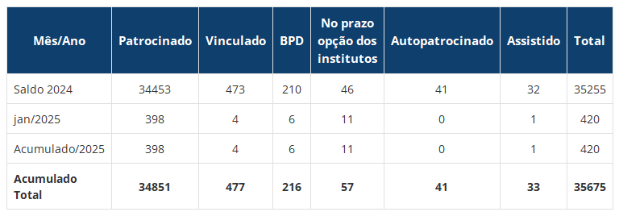
Fonte: DISEG/GEARC
2.2. Distribuição de participantes por sexo
Atualmente, o percentual de participantes está representado em 50.42% de homens e 49.58% de mulheres.
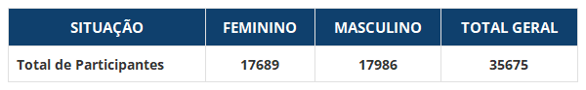
2.3. Distribuição de participantes por Sexo e Grupos de Idade
A maior concentração de participantes está distribuída entre as idades de 39 a 41.
Gráfico 1. Distribuição de participantes por sexo e grupo de idade*
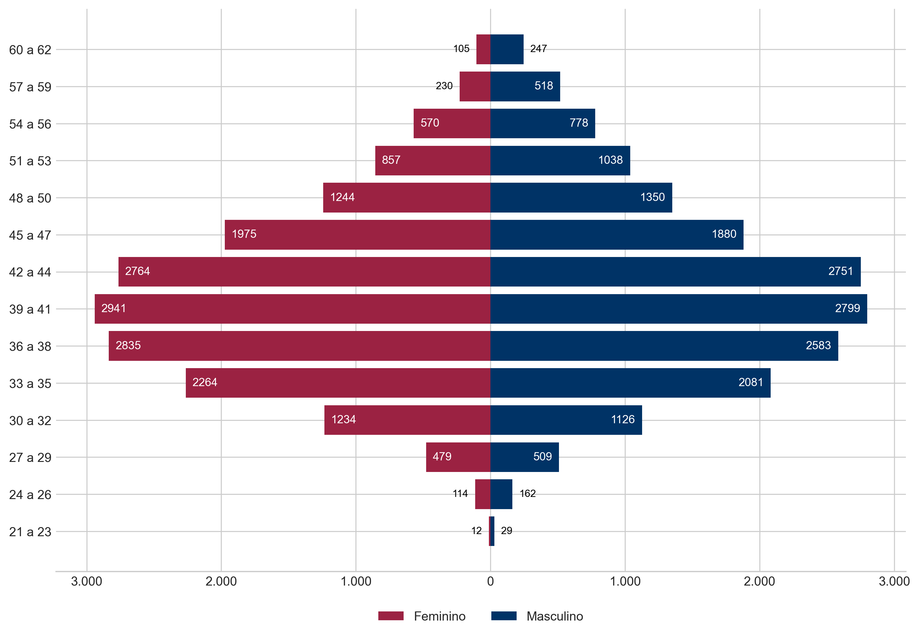
Fonte: DISEG/GEARC
2.4. Distribuição de participantes por Cargos e Categoria
Tabela 2. Distribuição de participantes por cargo
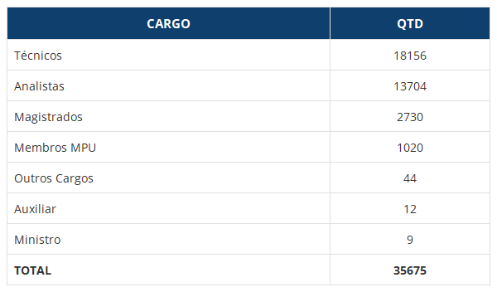
Fonte: DISEG/GEARC
2.5. Adesão por Ramo da Justiça
No mês de janeiro/2025, o (a) JUSTIÇA FEDERAL obteve o maior número de adesões (410) e, desde o início do funcionamento da Funpresp-Jud, a JUSTIÇA TRABALHISTA permanece com o maior número de participantes (13549).
Gráfico 2. Distribuição de participantes por ramo da justiça (janeiro/2025)
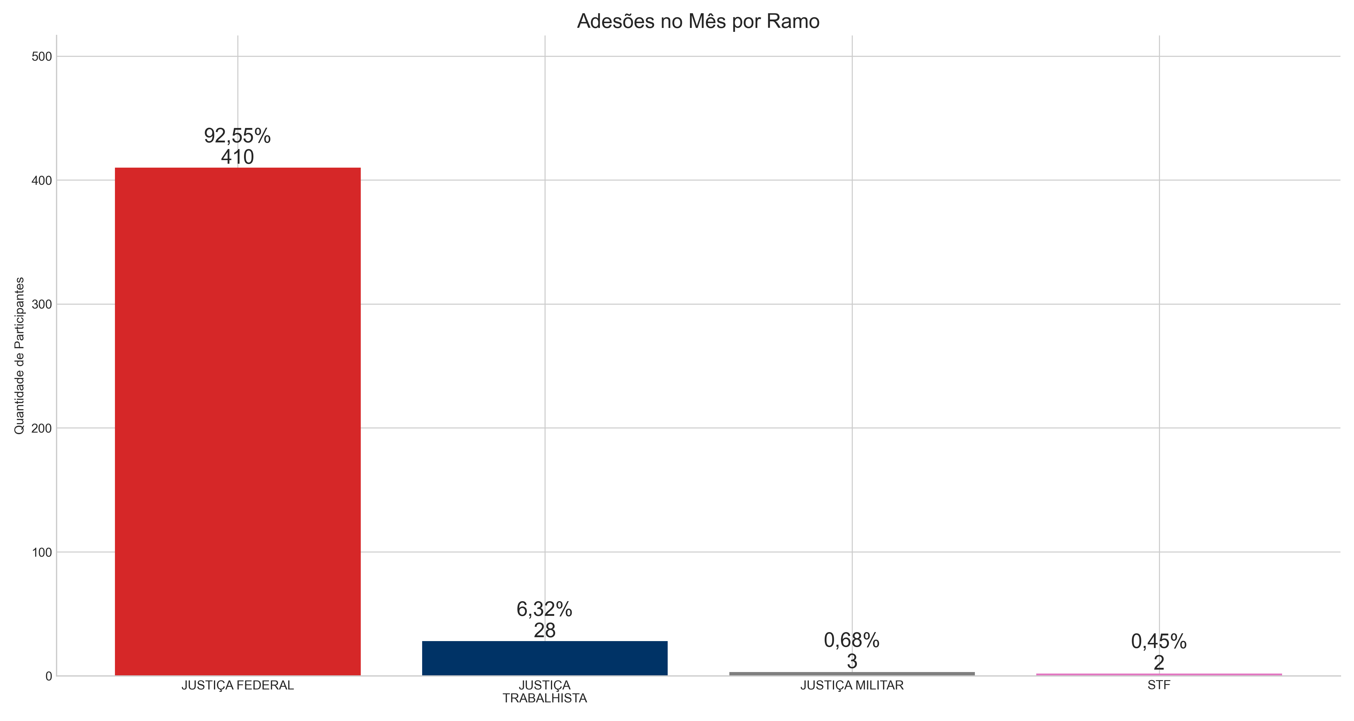
Fonte: DISEG/GEARC
Gráfico 3. Distribuição de participantes por ramo da justiça (acumulado)
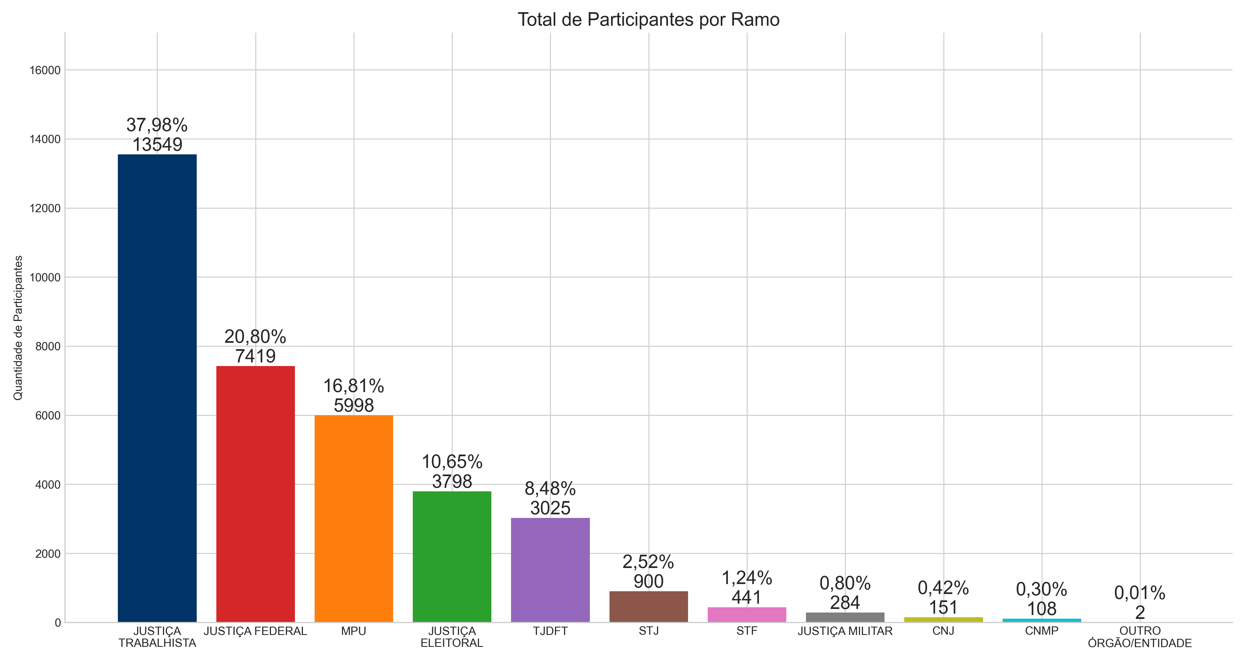
Fonte: DISEG/GEARC
2.6. Adesões por Patrocinador
Tabela 3. Adesões por patrocinador
Sigla | Quantidade no mês | Percentual no mês | Quantidade total | Percentual total
TOTAL | 465 | 100,00% | 35675 | 100,00%
SJRJ | 131 | 28,17% | 703 | 1,97%
SJSP | 63 | 13,55% | 894 | 2,51%
TRF2 | 52 | 11,18% | 278 | 0,78%
SJES | 31 | 6,67% | 187 | 0,52%
TRF3 | 30 | 6,45% | 465 | 1,30%
SJPE | 25 | 5,38% | 271 | 0,76%
SJRN | 16 | 3,44% | 149 | 0,42%
TRT3 | 13 | 2,80% | 1424 | 3,99%
SJRS | 11 | 2,37% | 553 | 1,55%
SJBA | 8 | 1,72% | 215 | 0,60%
SJPR | 8 | 1,72% | 474 | 1,33%
TRF1 | 8 | 1,72% | 375 | 1,05%
TRF5 | 6 | 1,29% | 169 | 0,47%
SJPB | 5 | 1,08% | 106 | 0,30%
SJAL | 5 | 1,08% | 69 | 0,19%
TRT11 | 5 | 1,08% | 257 | 0,72%
SJDF | 4 | 0,86% | 218 | 0,61%
SJSE | 4 | 0,86% | 41 | 0,11%
TRF4 | 4 | 0,86% | 219 | 0,61%
TRT15 | 3 | 0,65% | 936 | 2,62%
TRT7 | 3 | 0,65% | 282 | 0,79%
STM | 3 | 0,65% | 284 | 0,80%
TRT8 | 3 | 0,65% | 552 | 1,55%
TRT5 | 3 | 0,65% | 514 | 1,44%
TRT10 | 2 | 0,43% | 452 | 1,27%
TRT12 | 2 | 0,43% | 550 | 1,54%
STF | 2 | 0,43% | 441 | 1,24%
TRT14 | 2 | 0,43% | 256 | 0,72%
TRT17 | 1 | 0,22% | 219 | 0,61%
TRT19 | 1 | 0,22% | 140 | 0,39%
SJPI | 1 | 0,22% | 70 | 0,20%
TRERO | 1 | 0,22% | 60 | 0,17%
TRESP | 1 | 0,22% | 523 | 1,47%
TRT18 | 1 | 0,22% | 401 | 1,12%
SJMG | 1 | 0,22% | 500 | 1,40%
TRT23 | 1 | 0,22% | 304 | 0,85%
SJTO | 1 | 0,22% | 55 | 0,15%
TREDF | 1 | 0,22% | 61 | 0,17%
TREMG | 1 | 0,22% | 331 | 0,93%
SJAC | 1 | 0,22% | 32 | 0,09%
TREPR | 1 | 0,22% | 209 | 0,59%
TRERJ | 0 | 0,00% | 273 | 0,77%
TRERS | 0 | 0,00% | 159 | 0,45%
SJAP | 0 | 0,00% | 33 | 0,09%
TREMS | 0 | 0,00% | 33 | 0,09%
TREPA | 0 | 0,00% | 186 | 0,52%
TREPI | 0 | 0,00% | 90 | 0,25%
TREAM | 0 | 0,00% | 33 | 0,09%
TREAP | 0 | 0,00% | 48 | 0,13%
TREBA | 0 | 0,00% | 150 | 0,42%
TRECE | 0 | 0,00% | 119 | 0,33%
ESMPU | 0 | 0,00% | 16 | 0,04%
MPF | 0 | 0,00% | 3531 | 9,90%
MPM | 0 | 0,00% | 103 | 0,29%
MPT | 0 | 0,00% | 1434 | 4,02%
TRT6 | 0 | 0,00% | 474 | 1,33%
TRT9 | 0 | 0,00% | 871 | 2,44%
TST | 0 | 0,00% | 1027 | 2,88%
TRT16 | 0 | 0,00% | 167 | 0,47%
TJDFT | 0 | 0,00% | 3025 | 8,48%
TJETO | 0 | 0,00% | 1 | 0,00%
TREMA | 0 | 0,00% | 106 | 0,30%
TREPE | 0 | 0,00% | 229 | 0,64%
TRESE | 0 | 0,00% | 48 | 0,13%
CNJ | 0 | 0,00% | 151 | 0,42%
SJMA | 0 | 0,00% | 65 | 0,18%
SJMT | 0 | 0,00% | 112 | 0,31%
TRT24 | 0 | 0,00% | 171 | 0,48%
TRT4 | 0 | 0,00% | 933 | 2,62%
TRF6 | 0 | 0,00% | 132 | 0,37%
TRT2 | 0 | 0,00% | 1712 | 4,80%
TRT21 | 0 | 0,00% | 230 | 0,64%
TSE | 0 | 0,00% | 363 | 1,02%
SJMS | 0 | 0,00% | 81 | 0,23%
TJEMG | 0 | 0,00% | 1 | 0,00%
TREES | 0 | 0,00% | 106 | 0,30%
TREPB | 0 | 0,00% | 91 | 0,26%
TRERN | 0 | 0,00% | 82 | 0,23%
TRESC | 0 | 0,00% | 107 | 0,30%
SJCE | 0 | 0,00% | 230 | 0,64%
CJF | 0 | 0,00% | 87 | 0,24%
CNMP | 0 | 0,00% | 108 | 0,30%
SJRO | 0 | 0,00% | 74 | 0,21%
SJRR | 0 | 0,00% | 38 | 0,11%
SJSC | 0 | 0,00% | 251 | 0,70%
TRT1 | 0 | 0,00% | 1289 | 3,61%
TRETO | 0 | 0,00% | 60 | 0,17%
TRERR | 0 | 0,00% | 32 | 0,09%
TREAC | 0 | 0,00% | 15 | 0,04%
TREAL | 0 | 0,00% | 37 | 0,10%
TREGO | 0 | 0,00% | 171 | 0,48%
TREMT | 0 | 0,00% | 76 | 0,21%
STJ | 0 | 0,00% | 900 | 2,52%
SJGO | 0 | 0,00% | 98 | 0,27%
SJPA | 0 | 0,00% | 111 | 0,31%
MPDFT | 0 | 0,00% | 914 | 2,56%
SJAM | 0 | 0,00% | 64 | 0,18%
TRT20 | 0 | 0,00% | 75 | 0,21%
TRT22 | 0 | 0,00% | 104 | 0,29%
TRT13 | 0 | 0,00% | 209 | 0,59%
Fonte: DISEG/GEARC
2.7. Regime de Tributação (Imposto de Renda)
Em janeiro/2025, o perfil de tributação demonstra a preferência de 3% dos participantes pelo regime regressivo (Gráfico 4).
No acumulado percebemos uma grande preferência pelo regime regressivo de tributação (Gráfico 5). Com base na Lei 14.803, datada de 10/1/2024, houve uma importante alteração no regime de tributação para os participantes de planos de previdência complementar. Agora, os participantes têm a liberdade de escolher entre os regimes progressivo ou regressivo no momento da obtenção do benefício ou do primeiro resgate dos valores acumulados.
Gráfico 4. Distribuição regime de tributação (janeiro/2025)
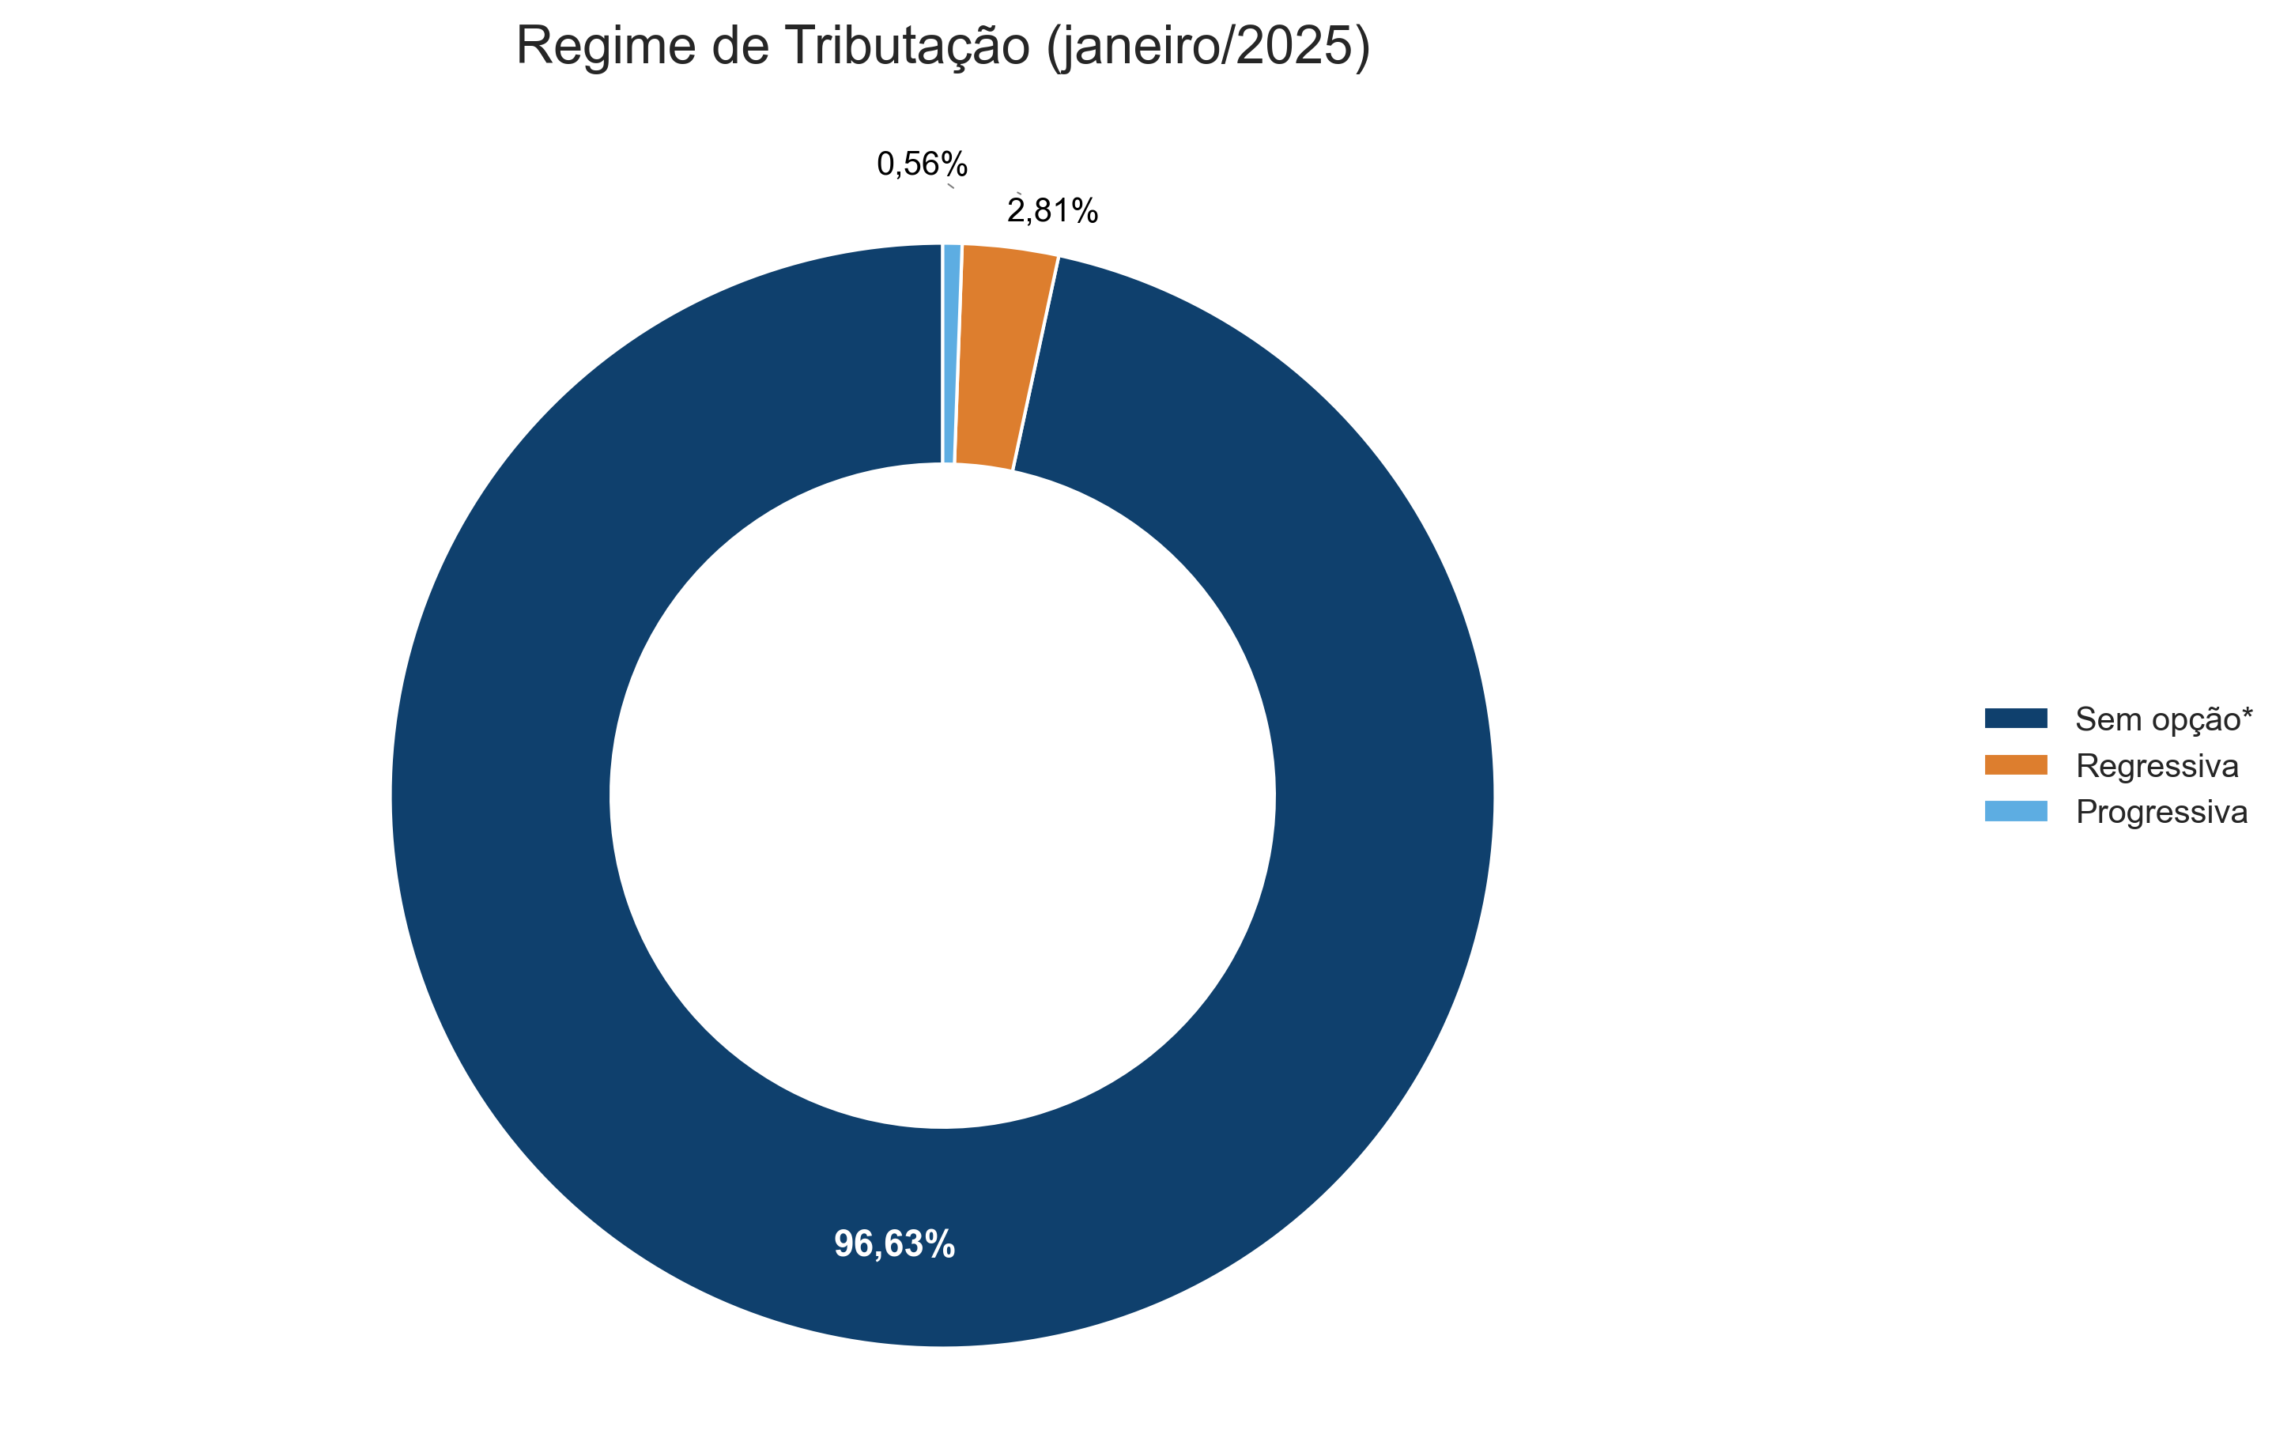
Gráfico 5. Distribuição regime de tributação (acumulado)
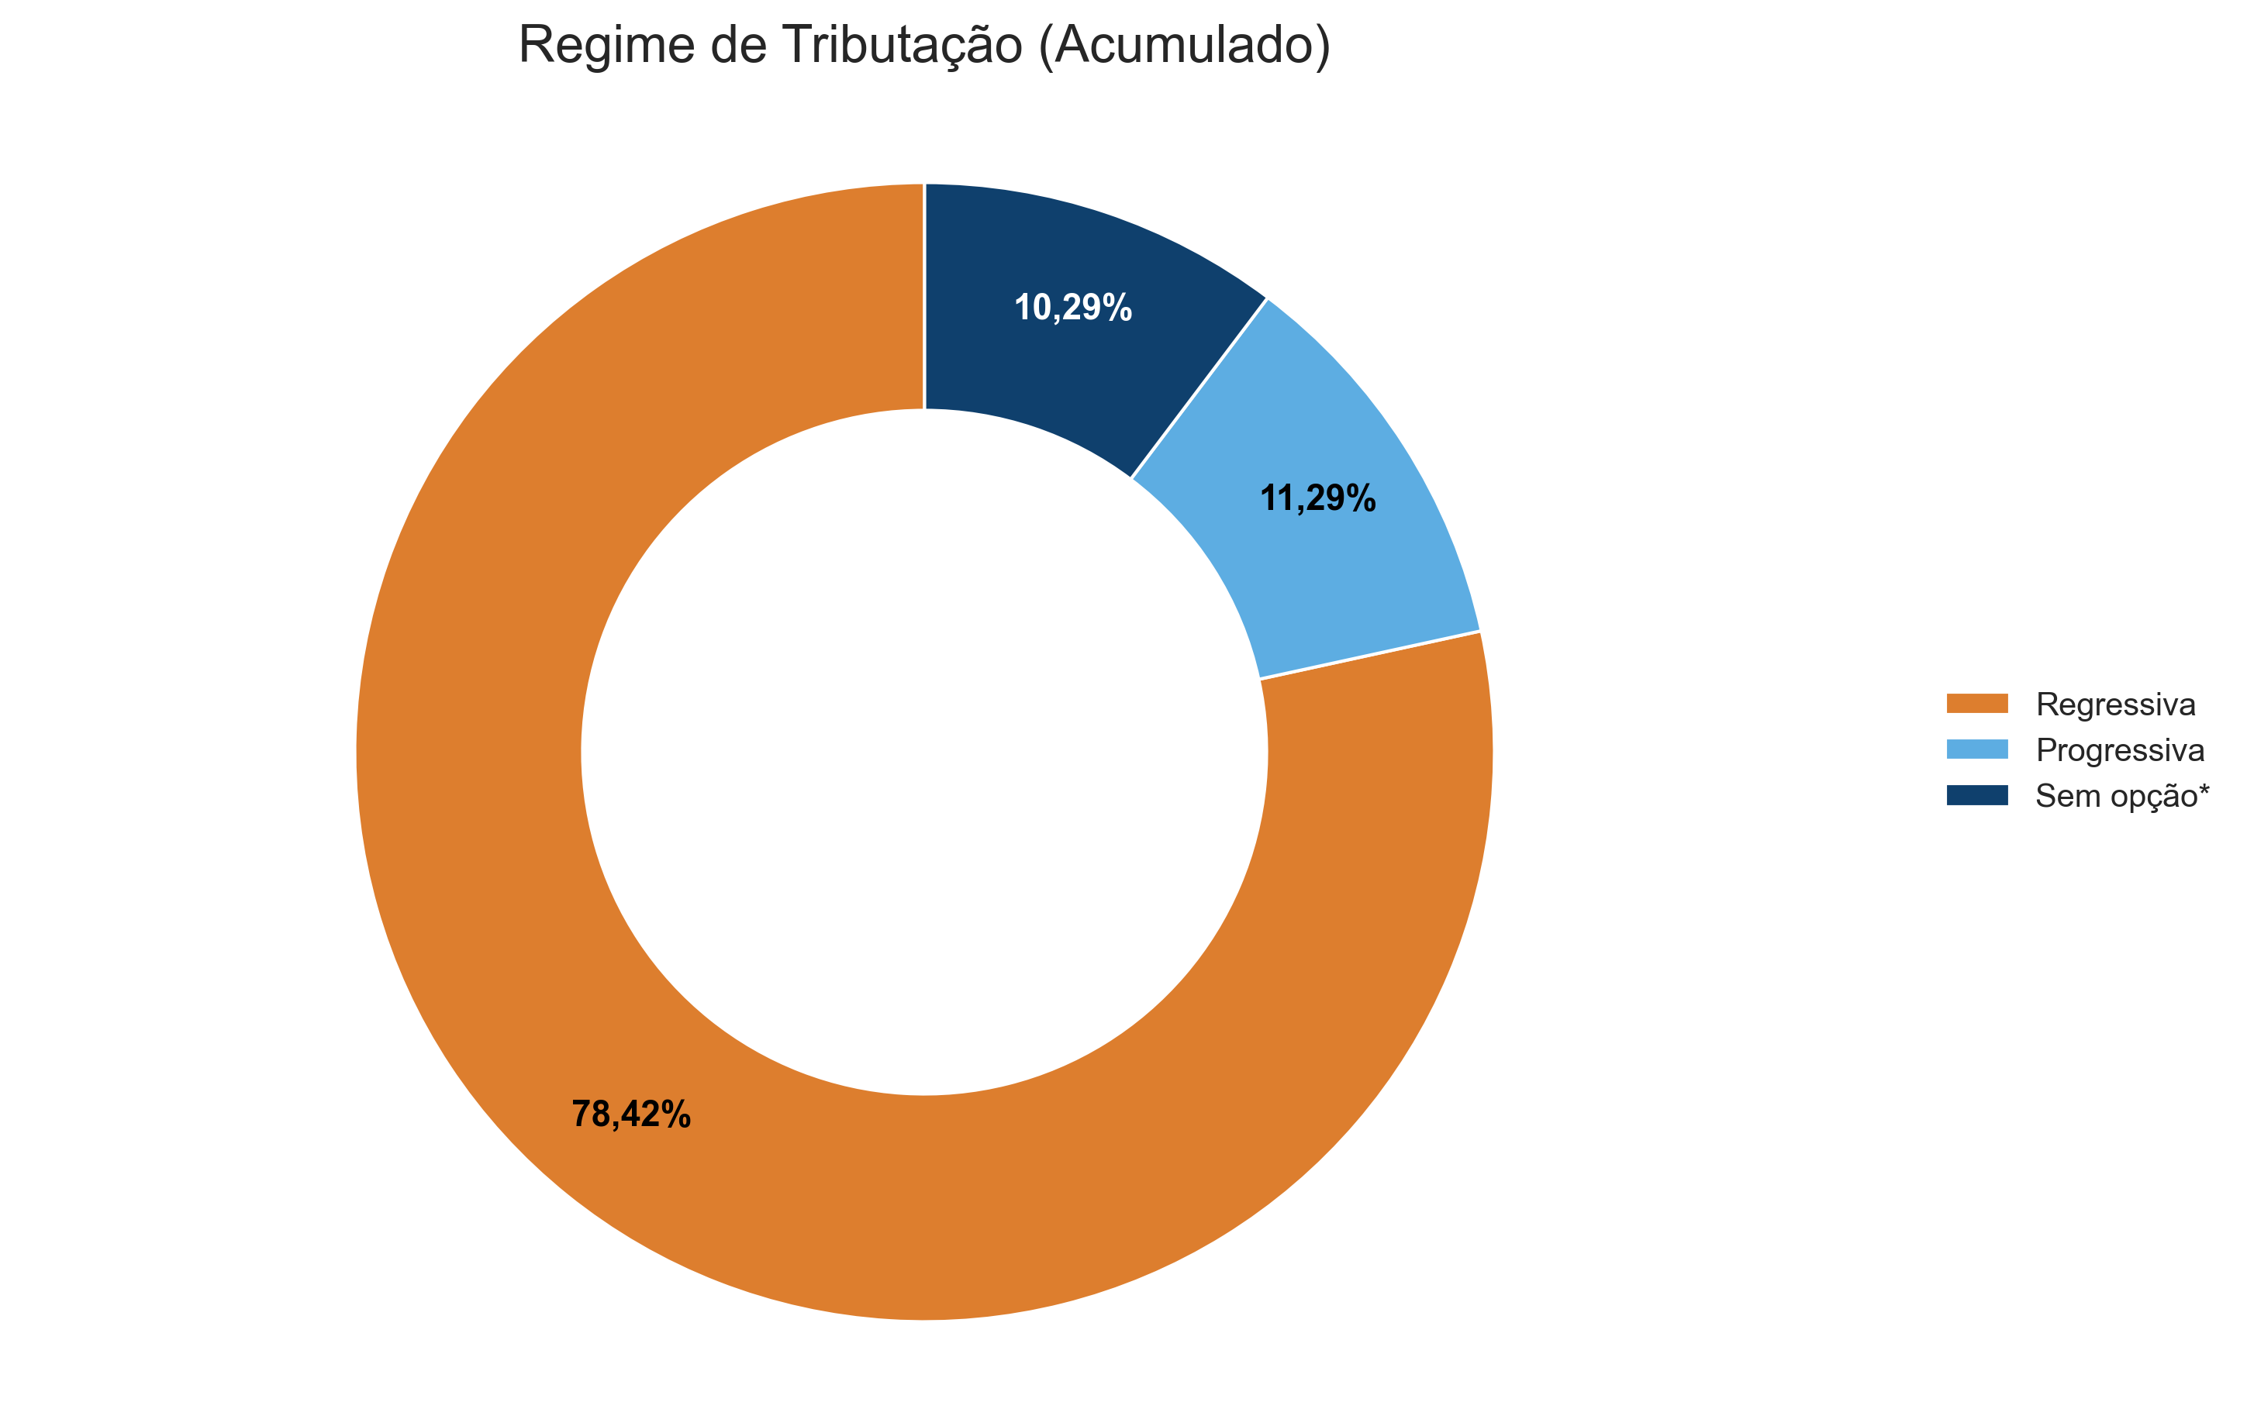
Fonte: DISEG/GEARC
2.8. Percentual de Contribuição
Um bom sinal da qualidade da opção dos participantes é relacionado ao percentual escolhido. Segregando as categorias de participantes vinculados e patrocinados percebemos a opção oposta em relação à escolha do percentual de contribuição mensal.
Para os participantes vinculados a melhor opção é a escolha do percentual mínimo (6,5%), com o objetivo de aproveitar a isenção da taxa de carregamento sobre a contribuição facultativa. Em janeiro/2025, 100.00% dos participantes vinculados optaram pelo percentual de 6,5% e a opção pelo percentual mínimo chega a 93.45% da preferência dos participantes desde o início do funcionamento do plano.
Para os participantes patrocinados a opção mais vantajosa é contribuir com o percentual máximo (8,5%), obtendo a contrapartida máxima da contribuição patronal. Em janeiro/2025, 90.32% dos participantes optaram pelo percentual máximo. Já no acumulado, desde o início do plano, temos 91.60% dos participantes com o percentual de 8,5%.
Gráfico 6. Distribuição do percentual de contribuição (janeiro/2025)
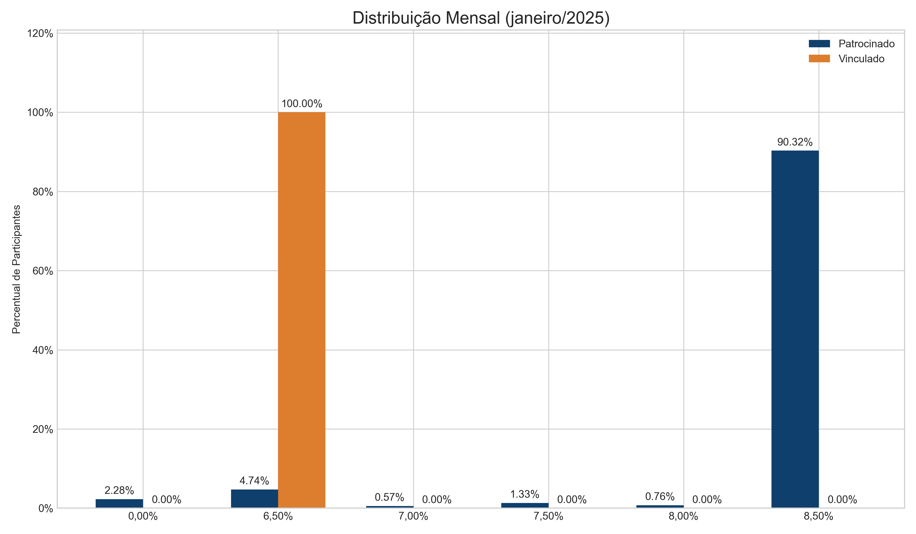
Fonte: DISEG/GEARC
Gráfico 7. Distribuição do percentual de contribuição (acumulado)
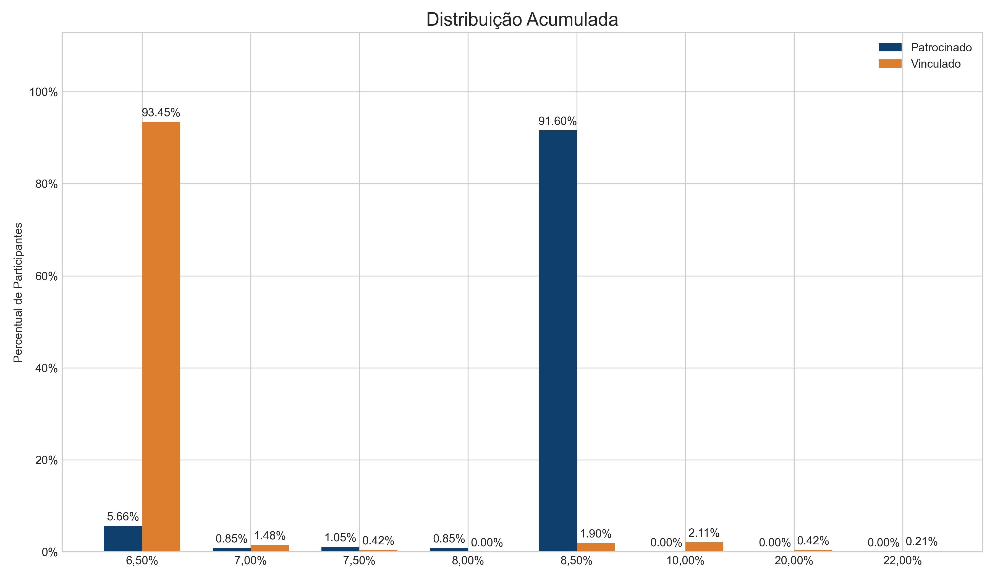
Fonte: DISEG/GEARC
3. Arrecadação
A arrecadação das contribuições no mês de janeiro/2025 atingiu o valor de R$ 63.9 milhões. Foram arrecadados aproximadamente R$ 2.3 milhões referente a contribuições de outras competências.
Tabela 4. Arrecadação de contribuições por mês competência
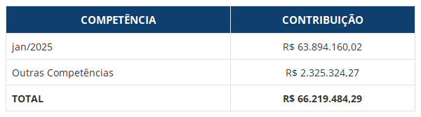
Fonte: DISEG/GEARC
Verificamos a paridade das contribuições entre participante e patrocinador, identificando uma diferença de R$ 3.193.945,99. Grande parte desse valor se deve ao repasse realizado por um dos órgãos apenas da contribuição dos participantes, sem o correspondente aporte do patrocinador.
Gráfico 8. Contribuição normal (participante e patrocinador)
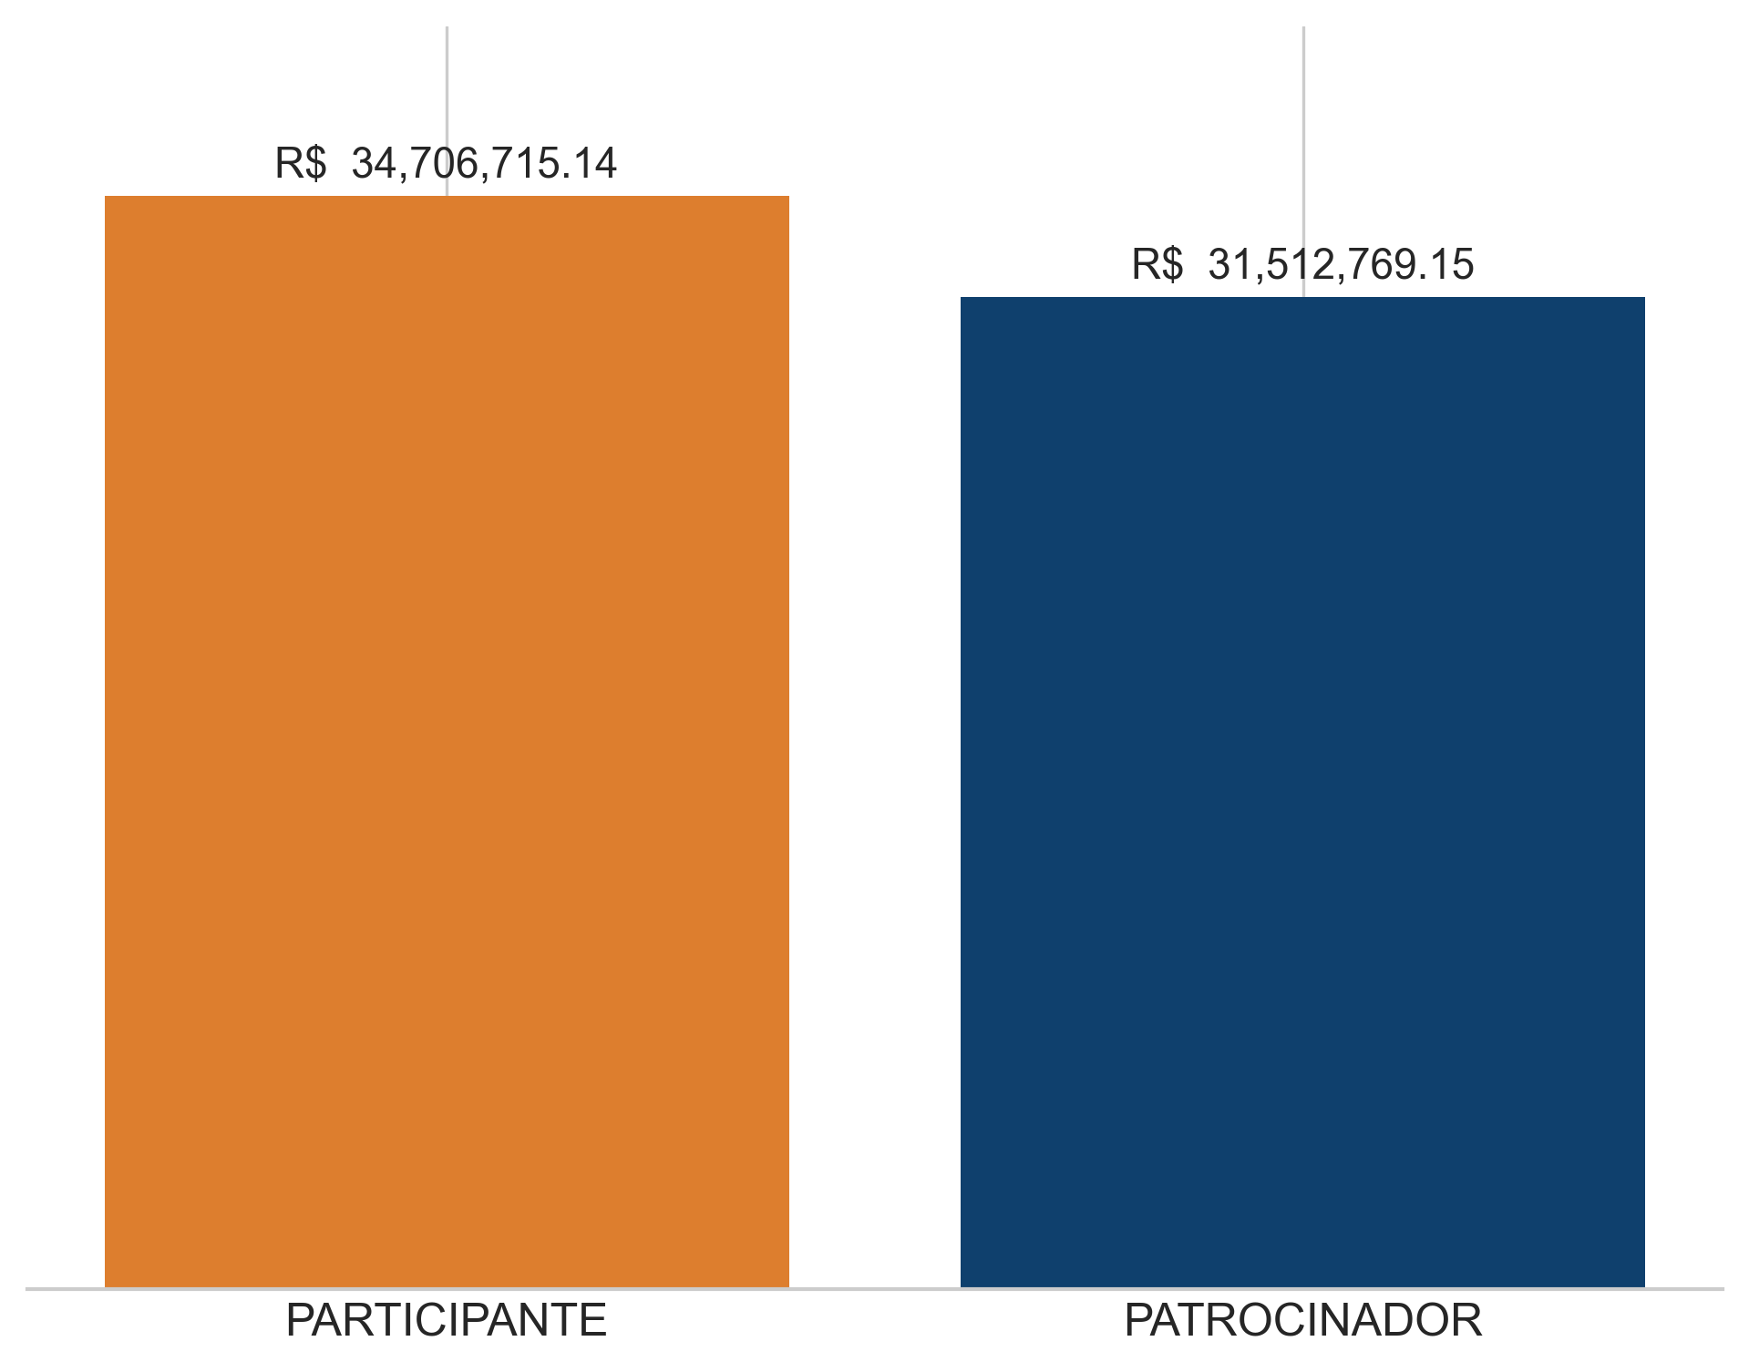
Fonte: DISEG/GEARC
3.1. Arrecadação de contribuição total
Abaixo demonstramos a distribuição das contribuições que resultaram no total arrecadado para o mês, bem como a variação percentual em relação ao mês anterior:
Tabela 5. Arrecadação por tipo de contribuição
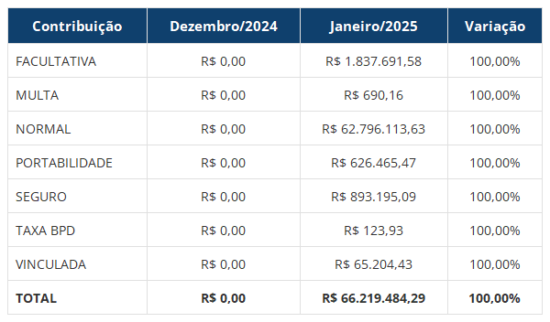
Fonte: DISEG/GEARC
Com base na tabela acima, observa-se que o total arrecadado em janeiro de 2025 apresentou um aumento de 100.00% em relação a dezembro de 2024. Essa variação foi impulsionada, sobretudo, pela arrecadação da contribuição normal.
3.2 Arrecadação de contribuições por cargo
Analisando a contribuição média dos participantes patrocinados, observa-se que os Juízes e Membros ocupam a primeira posição, com um valor médio de R$ 5.376,95, seguidos pelos Analistas, com R$ 2.254,70.
Ressalta-se que o cenário apresentado considera apenas as contribuições normais, referentes ao mês corrente e às competências anteriores, tanto dos participantes quanto dos patrocinadores.
O detalhamento da arrecadação, bem como a quantidade de participantes por cargo, pode ser visualizado na Tabela 6.
Tabela 6. Arrecadação por cargo/representatividade (participantes patrocinados)
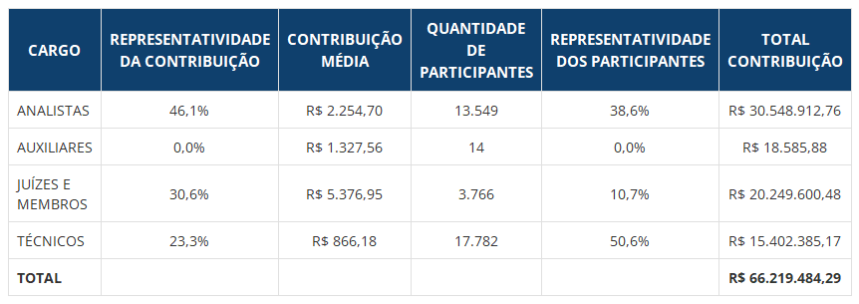
Fonte: DISEG/GEARC
3.3. Contribuições por ramo da justiça
Em janeiro/2025 a JUSTIÇA TRABALHISTA teve o maior volume de contribuições. Desde o início do plano, temos a Justiça Trabalhista com maior patrimônio acumulado.
Gráfico 9. Distribuição de contribuições por ramo do patrocinador (janeiro/2025)
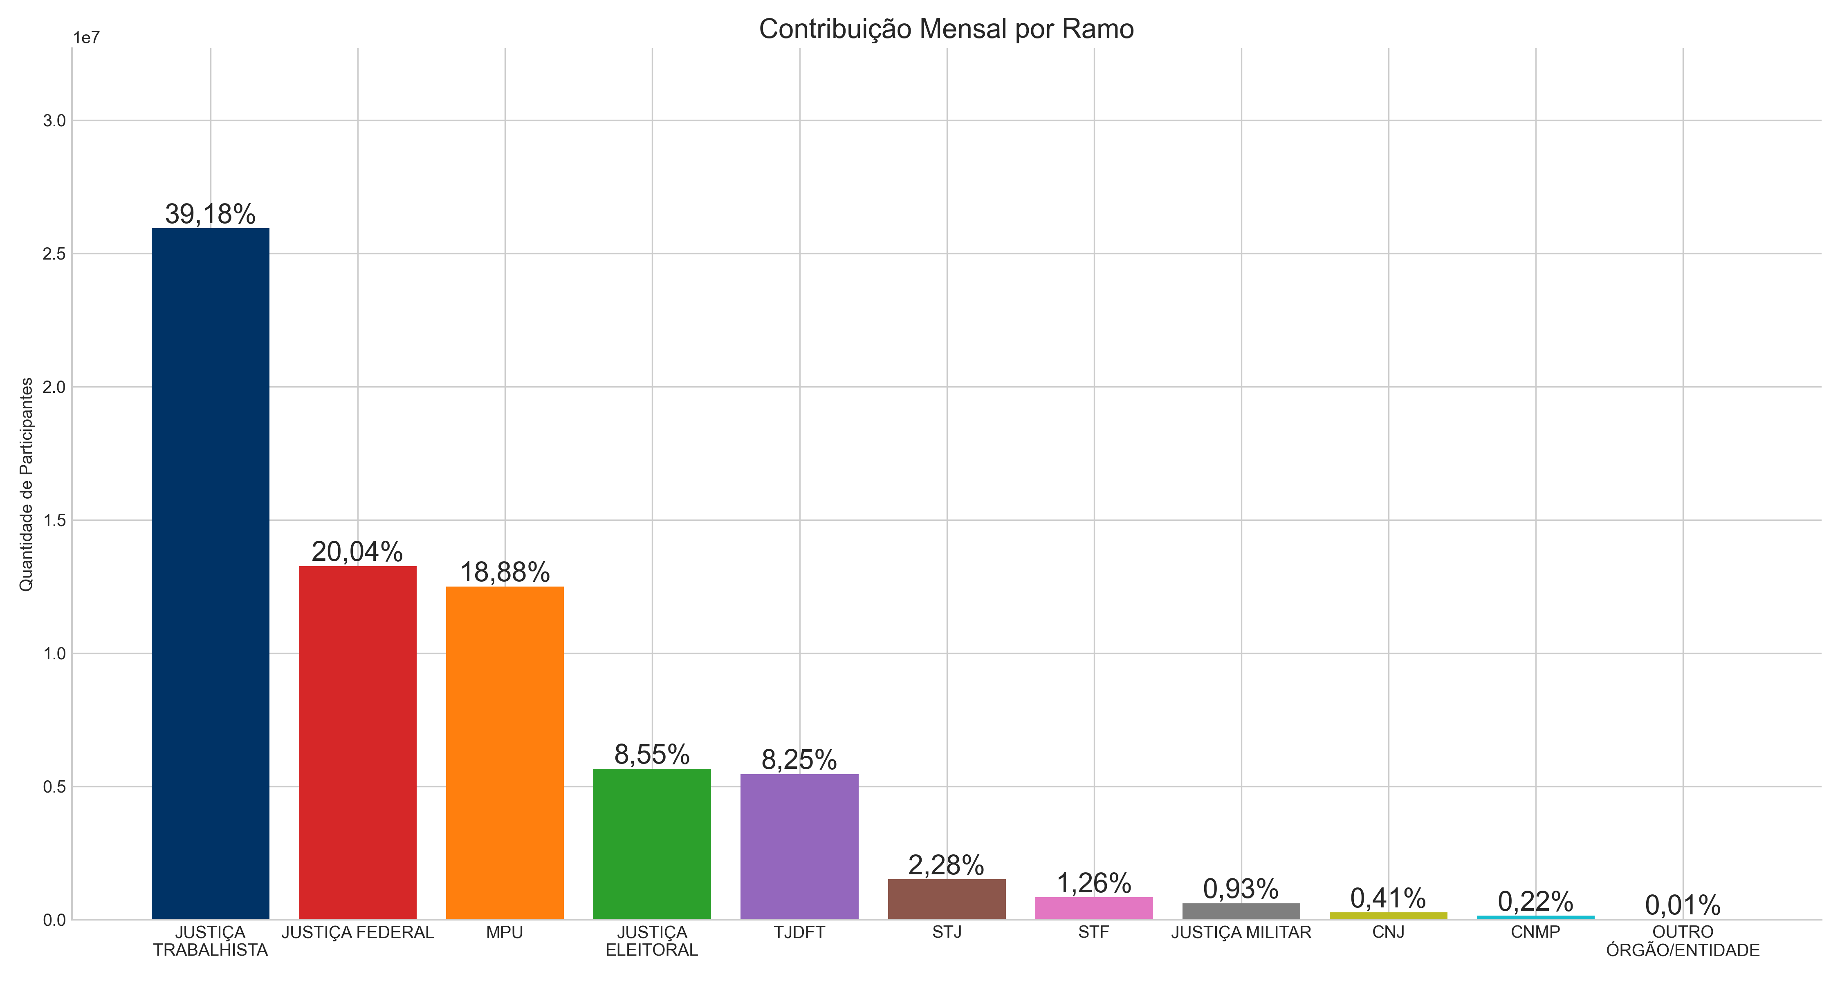
Fonte: DISEG/GEARC
Gráfico 10. Distribuição do patrimônio por ramo da justiça (acumulado)
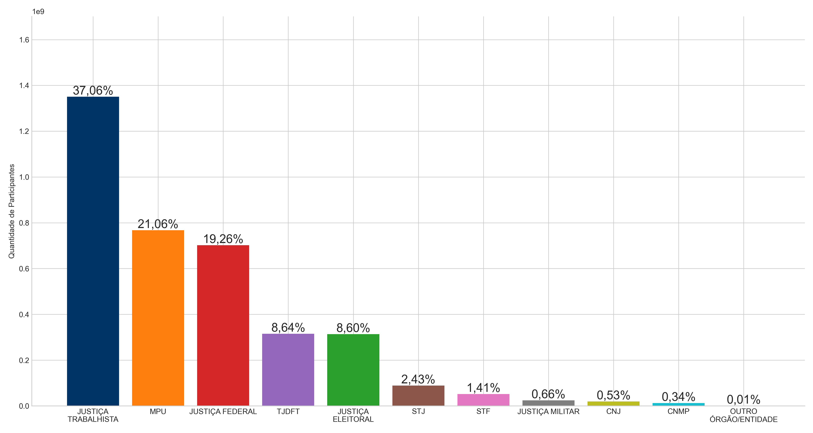
Fonte: DISEG/GEARC
3.4. Contribuições por patrocinador
Em janeiro/2025, o MPF ficou no topo do ranking na contribuição mensal e o MPF continua com o maior patrimônio por patrocinador.
Tabela 7. Arrecadação e Patrimônio por patrocinador
Patrocinador | Contribuição no mês | Representatividade da contribuição | Contribuições acumuladas | Representatividade do patrimônio
TOTAL | R$ 66.219.484,29 | 100,00% | R$ 3.643.940.280,03 | 100,00%
MPF | R$ 6.892.013,96 | 10,41% | R$ 425.882.295,16 | 11,69%
TJDFT | R$ 5.461.762,30 | 8,25% | R$ 314.693.741,17 | 8,64%
TRT2 | R$ 3.416.288,31 | 5,16% | R$ 179.418.210,01 | 4,92%
TRT3 | R$ 3.342.276,36 | 5,05% | R$ 162.329.425,38 | 4,45%
MPT | R$ 3.225.217,13 | 4,87% | R$ 183.651.002,90 | 5,04%
TRT1 | R$ 2.444.048,08 | 3,69% | R$ 132.811.081,10 | 3,64%
MPDFT | R$ 2.141.370,08 | 3,23% | R$ 143.626.721,64 | 3,94%
TRT15 | R$ 1.980.803,16 | 2,99% | R$ 101.183.693,65 | 2,78%
TRT9 | R$ 1.913.722,36 | 2,89% | R$ 94.226.353,08 | 2,59%
SJSP | R$ 1.809.956,37 | 2,73% | R$ 86.976.408,85 | 2,39%
TRT4 | R$ 1.705.903,66 | 2,58% | R$ 82.906.132,10 | 2,28%
STJ | R$ 1.511.153,34 | 2,28% | R$ 88.531.921,57 | 2,43%
TST | R$ 1.447.473,77 | 2,19% | R$ 76.360.474,55 | 2,10%
SJMG | R$ 1.181.137,89 | 1,78% | R$ 59.902.999,28 | 1,64%
TRT5 | R$ 1.169.513,22 | 1,77% | R$ 51.811.283,03 | 1,42%
SJRJ | R$ 1.007.607,20 | 1,52% | R$ 53.976.596,24 | 1,48%
SJRS | R$ 982.897,56 | 1,48% | R$ 48.152.945,55 | 1,32%
TRT12 | R$ 971.421,64 | 1,47% | R$ 51.712.413,66 | 1,42%
TRT10 | R$ 927.453,42 | 1,40% | R$ 47.850.194,18 | 1,31%
TRT6 | R$ 893.825,24 | 1,35% | R$ 41.582.077,01 | 1,14%
SJPR | R$ 867.838,15 | 1,31% | R$ 52.628.759,84 | 1,44%
TRT8 | R$ 834.815,84 | 1,26% | R$ 52.351.946,52 | 1,44%
STF | R$ 832.940,03 | 1,26% | R$ 51.508.861,74 | 1,41%
TRT18 | R$ 750.336,57 | 1,13% | R$ 46.036.928,81 | 1,26%
TSE | R$ 685.516,00 | 1,04% | R$ 41.883.820,98 | 1,15%
STM | R$ 615.655,08 | 0,93% | R$ 23.973.503,77 | 0,66%
TRERJ | R$ 595.534,89 | 0,90% | R$ 18.565.635,09 | 0,51%
TRESP | R$ 579.605,29 | 0,88% | R$ 30.364.492,71 | 0,83%
SJSC | R$ 569.007,64 | 0,86% | R$ 24.285.014,20 | 0,67%
SJPE | R$ 530.735,50 | 0,80% | R$ 32.272.756,43 | 0,89%
TRT23 | R$ 526.072,62 | 0,79% | R$ 31.661.856,21 | 0,87%
SJCE | R$ 525.136,01 | 0,79% | R$ 31.737.531,05 | 0,87%
TRT7 | R$ 520.686,11 | 0,79% | R$ 22.497.471,30 | 0,62%
TREMG | R$ 501.969,71 | 0,76% | R$ 30.454.140,47 | 0,84%
SJBA | R$ 499.115,02 | 0,75% | R$ 26.675.859,39 | 0,73%
TRF3 | R$ 498.651,02 | 0,75% | R$ 27.234.987,86 | 0,75%
TRF1 | R$ 477.846,51 | 0,72% | R$ 23.679.673,21 | 0,65%
TRT17 | R$ 462.921,27 | 0,70% | R$ 23.476.400,69 | 0,64%
SJPB | R$ 417.953,66 | 0,63% | R$ 13.612.786,39 | 0,37%
TRT21 | R$ 414.426,28 | 0,63% | R$ 24.447.959,38 | 0,67%
TRT14 | R$ 412.210,61 | 0,62% | R$ 23.958.620,15 | 0,66%
TRT13 | R$ 411.842,68 | 0,62% | R$ 21.171.935,42 | 0,58%
SJDF | R$ 374.327,00 | 0,57% | R$ 19.106.660,29 | 0,52%
TRT24 | R$ 346.536,64 | 0,52% | R$ 17.588.950,56 | 0,48%
SJES | R$ 336.133,42 | 0,51% | R$ 20.910.768,82 | 0,57%
TREPE | R$ 328.737,69 | 0,50% | R$ 16.563.684,87 | 0,45%
TRT11 | R$ 315.515,70 | 0,48% | R$ 18.085.407,65 | 0,50%
SJRN | R$ 303.107,49 | 0,46% | R$ 16.377.057,54 | 0,45%
TREGO | R$ 299.870,16 | 0,45% | R$ 21.087.907,17 | 0,58%
TRT19 | R$ 291.772,75 | 0,44% | R$ 15.789.050,81 | 0,43%
TREPA | R$ 285.504,43 | 0,43% | R$ 16.076.442,79 | 0,44%
SJGO | R$ 281.068,86 | 0,42% | R$ 13.465.975,30 | 0,37%
TREPR | R$ 275.120,93 | 0,42% | R$ 17.599.843,79 | 0,48%
CNJ | R$ 274.673,76 | 0,41% | R$ 19.449.918,66 | 0,53%
TRT16 | R$ 272.724,13 | 0,41% | R$ 17.792.228,40 | 0,49%
TRF2 | R$ 247.603,17 | 0,37% | R$ 13.753.468,71 | 0,38%
TRF6 | R$ 240.604,63 | 0,36% | R$ 5.832.760,78 | 0,16%
TREES | R$ 229.041,64 | 0,35% | R$ 10.944.162,66 | 0,30%
TRF4 | R$ 219.409,58 | 0,33% | R$ 10.653.229,59 | 0,29%
SJPA | R$ 215.288,18 | 0,33% | R$ 14.527.008,02 | 0,40%
TRERS | R$ 212.040,93 | 0,32% | R$ 12.674.512,42 | 0,35%
MPM | R$ 211.171,70 | 0,32% | R$ 11.985.771,06 | 0,33%
SJMT | R$ 182.113,86 | 0,28% | R$ 10.504.270,93 | 0,29%
TREBA | R$ 177.590,48 | 0,27% | R$ 10.882.959,62 | 0,30%
TRF5 | R$ 177.205,85 | 0,27% | R$ 9.061.757,38 | 0,25%
SJAL | R$ 170.396,27 | 0,26% | R$ 9.890.258,35 | 0,27%
SJMS | R$ 162.396,92 | 0,25% | R$ 10.904.376,12 | 0,30%
TRECE | R$ 161.101,31 | 0,24% | R$ 6.862.381,64 | 0,19%
CNMP | R$ 144.578,27 | 0,22% | R$ 12.487.211,50 | 0,34%
SJPI | R$ 142.709,49 | 0,22% | R$ 8.792.897,62 | 0,24%
TRESC | R$ 141.574,21 | 0,21% | R$ 10.043.639,29 | 0,28%
TREMA | R$ 137.675,49 | 0,21% | R$ 9.951.594,79 | 0,27%
TREPI | R$ 134.914,46 | 0,20% | R$ 7.645.019,50 | 0,21%
TRERN | R$ 132.159,44 | 0,20% | R$ 7.712.864,33 | 0,21%
SJMA | R$ 131.102,47 | 0,20% | R$ 9.385.037,94 | 0,26%
TRT20 | R$ 128.743,20 | 0,19% | R$ 5.459.108,07 | 0,15%
CJF | R$ 128.722,38 | 0,19% | R$ 7.552.289,69 | 0,21%
TREPB | R$ 116.975,93 | 0,18% | R$ 6.613.038,80 | 0,18%
SJRO | R$ 110.258,76 | 0,17% | R$ 9.930.500,92 | 0,27%
TREMT | R$ 106.725,91 | 0,16% | R$ 5.877.523,18 | 0,16%
SJTO | R$ 105.735,05 | 0,16% | R$ 7.418.803,66 | 0,20%
TRERO | R$ 101.984,19 | 0,15% | R$ 4.852.329,64 | 0,13%
SJAM | R$ 101.459,74 | 0,15% | R$ 8.015.050,59 | 0,22%
TREDF | R$ 94.545,03 | 0,14% | R$ 4.840.794,05 | 0,13%
SJSE | R$ 86.724,92 | 0,13% | R$ 3.863.444,58 | 0,11%
TRETO | R$ 79.326,29 | 0,12% | R$ 3.637.364,77 | 0,10%
TREAP | R$ 78.526,52 | 0,12% | R$ 5.036.233,69 | 0,14%
SJAP | R$ 66.253,41 | 0,10% | R$ 4.492.377,87 | 0,12%
SJRR | R$ 62.238,86 | 0,09% | R$ 3.535.383,87 | 0,10%
TRESE | R$ 61.907,09 | 0,09% | R$ 3.567.718,29 | 0,10%
SJAC | R$ 53.842,97 | 0,08% | R$ 2.532.893,10 | 0,07%
TREAL | R$ 43.412,47 | 0,07% | R$ 2.036.797,56 | 0,06%
TRT22 | R$ 42.503,91 | 0,06% | R$ 8.004.893,10 | 0,22%
TRERR | R$ 32.621,12 | 0,05% | R$ 2.614.124,61 | 0,07%
ESMPU | R$ 31.330,22 | 0,05% | R$ 2.122.119,07 | 0,06%
TREAM | R$ 27.382,66 | 0,04% | R$ 2.484.566,14 | 0,07%
TREMS | R$ 26.182,65 | 0,04% | R$ 1.787.966,30 | 0,05%
TREAC | R$ 12.982,25 | 0,02% | R$ 683.425,62 | 0,02%
SENADO | R$ 2.783,08 | 0,00% | R$ 11.132,32 | 0,00%
CD | R$ 1.800,62 | 0,00% | R$ 104.752,58 | 0,00%
FUNPRESP-JUD | R$ 1.240,31 | 0,00% | R$ 13.398,95 | 0,00%
TJETO | R$ 841,90 | 0,00% | R$ 21.047,50 | 0,00%
EBSERH | R$ 0,00 | 0,00% | R$ 47.548,54 | 0,00%
CLDF | R$ 0,00 | 0,00% | R$ 109.300,36 | 0,00%
CMM | R$ 0,00 | 0,00% | R$ 349,75 | 0,00%
VALEC | R$ 0,00 | 0,00% | R$ 116.262,40 | 0,00%
MS | R$ 0,00 | 0,00% | R$ 26.888,42 | 0,00%
FENAJUFE | R$ 0,00 | 0,00% | R$ 0,00 | 0,00%
MPSC | R$ 0,00 | 0,00% | R$ 0,00 | 0,00%
TJEMG | R$ 0,00 | 0,00% | R$ 10.322,52 | 0,00%
TCDF | R$ 0,00 | 0,00% | R$ 18.728,42 | 0,00%
EPL | R$ 0,00 | 0,00% | R$ 34.772,60 | 0,00%
ME | R$ 0,00 | 0,00% | R$ 11.037,88 | 0,00%
Fonte: DISEG/GEARC

